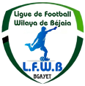
FEDERATION ALGERIENNE DE FOOTBALL

LIGUE DE FOOTBALL DE LA WILAYA DE BEJAIA

Cité DES FRERES BOURENINE BEJAIA
Tel ( fax) 034 125 465
Mail : liguefootballbejaia@gmail.com

PV N° 24
Du 18/04/2024

COURRIER : ARRIVEE

A - FAF / LNF / LFF/LRFA / LNF-S :

- LNFF :
- Nous transmettant la Programmation des rencontres de football (Séniors et Jeunes). Remerciements.

- LRFA :
- Désignation de commissaires aux matchs ½ finales coupe d’Algérie (Séniors) fille 2023/2024. Noté.

B- D.J.S :

- Réunion de préparation rencontre ligue II et D III amateur. Noté.
- PV de la réunion de préparation des rencontres ligue III amateur. Remerciements.

C- CLUBS :
- ASOG : Sollicitant une audience. Accordée.
- ASAS : Retrait de la catégorie « Séniors » de la compétition. Noté.
- Rapport A/S de la rencontre NCB/ASAS (U19). Noté.
- NRBS : Report de la rencontre « U19 »« CRBAR /NRBS ». Regrets.
- Rapport A/S résultat de la rencontre ARBB/NRBS (U17). Noté.
- FET : Invitation à la 3ème édition du challenge de la soummam « U13 ». Remerciements.

D –DIVERS

- Hôtel Providencia : Vœux de l’Aid El Fitr. Remerciements.
- P/APC Tazmalt : Réservation du terrain HOCINI pour l’organisation de la 3ème édition du challenge de la Soummam. Noté.
- P/APC Sidi Aich : Sollicitant trio d’arbitres. Noté.

COMPTE-RENDU DES TRAVAUX
DES COMMISSIONS

COMMISSIONS | TRAVAUX
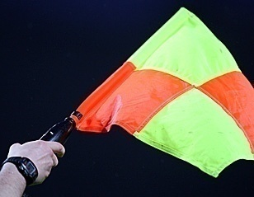 | - Causeries hebdomadaires.  - Désignation des arbitres pour les rencontres du 19 et 20 Avril 2024 (Honneur, Pré-Honneur, Jeunes).  - Désignation des arbitres pour les rencontres de coupe de Wilaya du 19 et 20 Avril 2024 (Jeunes, école).
 | - Etude de 10 affaires disciplinaires.
- Homologation des résultats de la 19° journée « Honneur » séniors.
- Classement « Honneur» séniors.
- Homologation des résultats de la 19° journée « Pré-Honneur » séniors.
- Programmation de la 20° journée Honneur.
- Programmation de la 20° journée Pré-Honneur.
- Programmation catégorie jeunes :
- (U15-U17-U19)
- Coupe de Wilaya feu ZOUBIR Abderrahim.

- Programmation catégorie écoles :
- (U13)
- Coupe de Wilaya feu ZOUBIR Abderrahim.

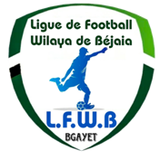
الاتحاد الجزائري لكرة القدم
FEDERATION ALGERIENNE DE FOOT BALL
رابطة كرة القدم لولاية بجاية
LIGUE DE FOOT BALL DE LA WILAYA DE BEJAIA
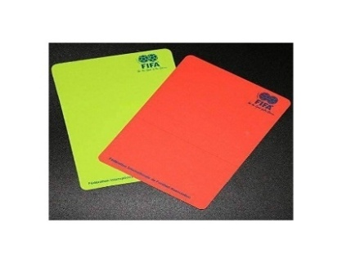
DIRECTION TECHNIQUE DE WILAYA D’ARBITRAGE
PV N° 22
SEANCE du 18/04/2024

- Membres présents :

- Mr BOUZELMADEN MOHAMED PRESIDENT DTWA.
- Mr YAHI OMAR P/C FORMATION.
- Mr MESSAOUDI AISSA SECRETAIRE
- Mr BOUZERAR AHMED FORMATEUR.
- Mr IDIRENE ZAHIR FORMATEUR.

- COURRIERR ARIVEE

- DIVERS :

- APC SIDI AICH : Sollicitant trio d’arbitres.

- ARBITRES :
- Mr BERKANI Anis (Arbitre) : mise en disponibilité les journées du 19 et 20/04/2024.
- Mr BOUBEKKA Anis (Arbitre) : mise en disponibilité les journées du 19 et 20/04/2024.
- Mr BOUZIDI Sofiane (Arbitre) : mise en disponibilité la journée du 20/04/2024.

- DESIGNATION

- Désignation des arbitres pour les 19 et 20 Avril 2024.
Honneur et Pré-Honneur.
- Désignation des arbitres pour les 19 et 20 Avril 2024.
Jeunes (coupe de Wilaya).

- COURS DE FORMATION :

- Thèmes : gestion d’un match.
- Débat
- Divers

DEPARTEMENT DE L’ADMINISTRATION
DIRECTION DES FINANCES
SEANCE DU 17/04/2024

ET FINANCES
Membres présents :
  - ABDELFETTAH DAF
  - IDIRENE Membre
  - DJOUDER SG
Ordre du jour :

  - Recouvrement des amendes parues au BO N° 24.

Rappel Article 133 : Amendes

Les amendes infligées à un club doivent être réglées dans un délai de trente (30) jours à compter de la date de notification.
Passé le délai de trente (30) jours et après une dernière mise en demeure pour paiement sous huitaine, la ligue défalquera un (01) point par mois de retard à l’équipe seniors du club fautif.

NOTE AUX CLUBS

- Conformément aux dispositions de l’article 133 des RG relatif aux amendes, les Clubs concernés sont tenus de s’acquitter des montants indiqués ci-dessous au plus tard le Mercredi 15 Mai 2024 à 16 heure, soit en espèces soit par versement bancaire au compte B. E. A N° : 00200040400425009397.
Après versement, il y a lieu d’adresser à la Ligue la copie du bordereau de
Versement bancaire.

N° | CLUB | DIVISION | AMENDE CJD | AMENDE DOC
1 | JSB AMIZOUR | HONNEUR | 12 500,00
2 | RC SEDDOUK |  | 10 000,00
3 | CR MELLALA |  |  | 5 000,00
4 | ES SMAOUN | PRE-HONNEUR | 12 000,00
5 | CS P. CIVILE |  | 5 000,00
6 | AS AIT SMAIL |  | 5 000,00
7 | OC AKFADOU |  |  | 5 000,00
8 | WRB OUZELLAGUEN |  |  | 5 000,00
9 | GC BEJAOUI | JEUNES |  | 2 000,00
10 | AWFS BEJAIA |  |  | 5 000,00

URGENT : ETAT RECAPITULATIF DES AMENDES

N° | CLUB | DIVISION | AMENDE CJD | DELAI DE PAYEMENT
1 | NC BEJAIA | HONNEUR | 4 000,00 | Ces clubs sont tenus de s’acquitter des montants indiqués au plus tard le Mardi 30 Avril 2024, faute de quoi la ligue défalquera un (01) point à compter du Jeudi 02/05/2024.
2 | JS MELBOU |  | 10 000,00
3 | O M’CISNA |  | 41 000,00
4 | US SOUMMAM |  | 5 000,00
5 | AS OUED GHIR |  | 34 500,00
6 | WRB OUZELLAGUEN | PRE-HONNEUR | 6 500,00
7 | OC AKFADOU |  | 5 000,00
8 | JST ADEKAR |  | 6 500,00
9 | AS AIT SMAIL |  | 6 500,00
10 | ES SMAOUN |  | 36 500,00
11 | JS BEJAIA |  | 16 500,00
12 | AJT BEJAIA | JEUNES | 1 000,00
13 | RC IGHIL ALI |  | 1 000,00
14 | IRB BOUHAMZA |  | 5 000,00
15 | GC BEJAOUI |  | 2 000,00
16 | AS BOUHAMZA |  | 2 500,00
17 | WA TALA HAMZA |  | 1 000,00
18 | ES TIMEZRIT |  | 8 000,00
19 | MC BEJAIA |  | 12 500,00
20 | EF IBOURASSEN |  | 14 000,00
21 | AS S.E.TENINE |  | 21 000,00
22 | JS DJOUA |  | 30 000,00

ETAT RECAPITULATIF DES AMENDES

N° | CLUB | DIVISION | AMENDE CJD | PV | DELAI DE PAYEMENT
1 | US BENI MANSOUR | HONNEUR | 1 500,00 | N° 22 | 28 Avril 2024
2 | AS OUED GHIR |  | 10 000,00
3 | ES SMAOUN | PRE-HONNEUR | 10 000,00
4 | JST ADEKAR |  | 5 000,00
5 | AS AIT SMAIL |  | 15 000,00
6 | NRB SMAOUN |  | 10 000,00
7 | AS BOUHAMZA | JEUNES | 15 000,00
1 | US SOUMMAM | HONNEUR | 15 000,00 | N° 23 | 05 Mai 2024
2 | US BENI MANSOUR |  | 10 000,00
3 | CRB AOKAS |  | 1 500,00
4 | O M’CISNA |  | 5 000,00
5 | AS OUED GHIR |  | 23 500,00
6 | RC SEDDOUK |  | 20 000,00
7 | O FERAOUN | PRE-HONNEUR | 6 000,00
8 | OC AKFADOU |  | 5 000,00
9 | CR MELLALA |  | 15 000,00
10 | WA TALA HAMZA | JEUNES | 2 000,00
1 | JSB AMIZOUR | HONNEUR | 12 500,00 | N° 24 | 15 Mai 2024
2 | RC SEDDOUK |  | 10 000,00
3 | CR MELLALA |  | 5 000,00
4 | ES SMAOUN | PRE-HONNEUR | 12 000,00
5 | CS P. CIVILE |  | 5 000,00
6 | AS AIT SMAIL |  | 5 000,00
7 | OC AKFADOU |  | 5 000,00
8 | WRB OUZELLAGUEN |  | 5 000,00
9 | GC BEJAOUI | JEUNES | 2 000,00
10 | AWFS BEJAIA |  | 5 000,00

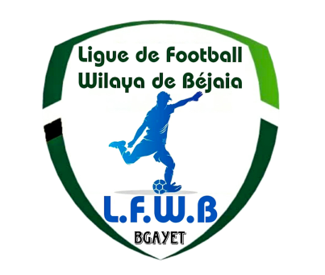
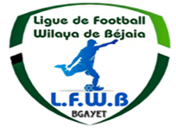
FEDERATION ALGERIENNE DE FOOTBALL
الاتحاد الجزائري لكرة القدم
LIGUE DE FOOT BALL DE LA WILAYA DE BEJAIA
رابطة كرة القدم لولاية بجاية
COMMISSION JURIDICTIONNELLE DE DISCIPLINE
COMMISSION DE DISCIPLINE
PV N° 22
Honneur -Pré honneur -Jeunes
SAISON 2023/2024
SEANCE DU 16/04/2024

Membres présents :
  - M^{elle} FRISSOU NADIA Juriste
  - M^{r} MEZIANE KARIM Secrétaire
  - M^{r.} DJOUDER A/MADJID S/GENERAL

Membre absent (excusé) : M^{r} IDIR LAID Membre (convalescent).
Ordre du jour : Traitements des Affaires Disciplinaires.

Division « HONNEUR »

Affaire n°267 : Rencontre * RCS – ARBB * Du 05.04.2024
Type | Club | Nom et Prénom | Licence | Motif Sanction | Amende | Article
Joueur | RCS | MESRAOUA BILAL | J0189 | « Avertissement » CAS | - | -
Joueur | RCS | BENMOUKHTAR BILAL | J0295 | « Avertissement » CAS | - | -
Joueur | RCS | SOUAGUI DALINE | J0186 | « Avertissement » CAS | - | -
Joueur | RCS | MEDKOUR SALIM | J0273 | « Avertissement » CAS | - | -
Joueur | ARBB | AMALOU MD/AKLI | J0542 | « Avertissement » CAS | - | -
Joueur | ARBB | BENABBAS RAHIM | J0537 | « Avertissement » CAS | - | -
RCS |  | 10.000 DA d’Amende au club RCS pour l’utilisation de fumigènes dans les tribunes (art.48 RG Amateur)

Affaire n° 268: Rencontre *JSBA – USBM* Du 05.04.2024
Type | Club | Nom et Prénom | Licence | Motif Sanction | Amende | Article
Joueur | JSBA | LARABI YACINE | J0229 | « Avertissement » JD | - | -
Joueur | JSBA | 10.000 DA d’Amende au capitaine de l’équipe JSBA suite au regroupement des joueurs autour des officiels en fin de partie (l’instigateur non identifie) pour contestation de décision. (Circulaire N°002 de la FAF du 09/11/2023)

Affaire n°269 : Rencontre * ASOG – USS* Du 05.04.2024
Type | Club | Nom et Prénom | Licence | Motif Sanction | Amende | Article
Joueur | ASOG | MAMMERI ANIS | J0150 | « Avertissement » CAS | - | -
Joueur | USS | AOUMER FARID | J0634 | « Avertissement » CAS | - | -
Joueur | USS | IDIR FOUAD | J0492 | « Avertissement » CAS | - | -

Division «PRE- HONNEUR »

Affaire n° 270 : Rencontre * CSPC – ESS * Du 06.04.2024
Type | Club | Nom et Prénom | Licence | Motif Sanction | Amende | Article
Joueur | ESS | BRIKH AYMANE | J0353 | (04) matchs fermes de suspension pour insultes envers officiel en fin de partie. | 5.000 | 103
Joueur | ESS | YAMOUNI YOUBA | J6040 | « Avertissement » JD | - | -
Joueur | CSPC | MEZHOUD AB/ALI | J1379 | « Avertissement » CAS | - | -
CSPC |  | HAMI LOUCIF lic N° 22W06J1406 - Avertissement non comptabilisé + 5.000 DA d’Amende pour contestation de décision (Circulaire N°002 de la FAF du 09/11/2023)

Division « JEUNES– U19 »

Affaire n°272 : Rencontre * NCB – ASAS * Du 13.04.2024
Type | Club | Nom et Prénom | Licence | Motif Sanction | Amende | Article
- Apres lecture de la feuille de match et suite à l’examen des pièces versées au dossier.
- Apres lecture du rapport de l’officiel de la rencontre (arbitre) signalant une agression sur sa personne par le joueur de l’équipe ASAS en l’occurrence Mr IDIR Yuba Lic J1772 à la 84° minute de jeux provoquant l’arrêt définitive de la rencontre alors que le score était de zéro (00) à zéro (00) .

Par ces motifs la commission décide
- Mr : IDIR Yuba Lic J1772 –SANCTION –UN (01) An de suspension ferme pour voie de fait envers officiels de match + Amende de 5000 DA (art 104.RG Jeunes ).
- Match perdu par pénalité à l’équipe d’ASAS au profil de celle du NCB sur le score de (03) but à (00).

Affaire n° 273 : Rencontre * ESS – NRBS * Du 13.04.2024
Type | Club | Nom et Prénom | Licence | Motif Sanction | Amende | Article
Joueur | ESS | BOUABBAS MASSY | J0371 | (02) matchs fermes de suspension pour insultes envers officiel | 7.000DA | 103. RG DES JEUNES
Joueur | ESS | BAOUCHE MD/AKLI | J1470 | « Avertissement » JD | - | -
Joueur | NRBS | HANI HICHEM | J1219 | « Avertissement » CAS | - | -

Division « jeunes– U17 »

Affaire n° 274 : Rencontre * CRBA – CSPC * Du 13.04.2024
Type | Club | Nom et Prénom | Licence | Motif Sanction | Amende | Article
Joueur | CRBA | MOUZAOUI HALIM | J1355 | « Avertissement » JD | - | -

Affaire n°275 : Rencontre * JSBA – JSTA * Du 13.04.2024
Type | Club | Nom et Prénom | Licence | Motif Sanction | Amende | Article
Joueur | JSBA | BOUHADJI AMAR | J1653 | « Avertissement » JD | - | -
Joueur | JSBA | BENALAOUA GHILAS | J1903 | « Avertissement » CAS | - | -
Joueur | JSBA | AOUMER DJEBBAR | J1092 | « Avertissement » CAS | - | -
Joueur | JSBA | OUATMANI LOUNES | J1919 | « Avertissement » CAS | - | -
Joueur | JSBA | BENOUARET MEHDI | J1510 | « Avertissement » CAS | - | -
Joueur | JSTA | YOUSFI LARBI | J2074 | « Avertissement » CAS | - | -
Joueur | JSTA | MOUSSI AB/RAOUF | J2309 | « Avertissement » CAS | - | -
Joueur | JSTA | FORTAS MAHDI | J2056 | « Avertissement » CAS | - | -
JSBA |  | 2500DA d’amende au JSBA pour conduite incorrect (art 110)

Affaire n° 276 : Rencontre * WRBO – ESBM * Du 13.04.2024
Type | Club | Nom et Prénom | Licence | Motif Sanction | Amende | Article
Joueur | WRBO | NASROUN AISSA | J2696 | (01) match ferme de suspension CUMUL | - | 90
Joueur | ESBM | REMAL OUALI HICHAM INES | J2725 | « Avertissement » AJ | - | -

Affaire n° 277 : Rencontre * JSCA – ASTWB * Du 13.04.2024
Type | Club | Nom et Prénom | Licence | Motif Sanction | Amende | Article
Joueur | JSCA | BRAHMI DJAMEL | J0281 | « Avertissement » CAS | - | -
Joueur | JSCA | SENNOUNE RIMI | J0514 | « Avertissement » JD | - | -
Joueur | JSCA | BOUARICHE SAMY | J3494 | « Avertissement » CAS | - | -

ETAT RECAPITULATIF DES AFFAIRES DISCIPLINAIRES TRAITEES

Journées du 05 / ET 13 .04.2024

Désignation des sanctions | Seniors |  | Jeunes | Total
 | Hon. | P-Hon.
Nombre d’affaires | 03 | 02 | 06 | 11
Avertissements | 10 | 02 | 16 | 28
Contestations décisions | 01 | 01 | - | 02
Expulsions joueurs | - | 01 | 02 | 03
Expulsions dirigeants | - | - | - | -
Conduite incorrect | - | - | 01 | 01
Mauvaise organisation | - | - | - | -

FEDERATION ALGERIENNE DE FOOTBALL
الاتحاد الجزائري لكرة القدم
LIGUE DE FOOT BALL DE LA WILAYA DE BEJAIA
رابطة كرة القدم لولاية بجاية
DEPARTEMENT DE L’ORGANISATION DES COMPETITIONS
SEANCE DU 17/04/2024

COMMISSION « SENIORS »
Mr : MOSTPHAOUI
COMMISSION « JEUNES »
Mr : AOUCHICHE

Membres présents :
  - M^{r} MOSTPHAOUI LACHEMI Président
  - M^{r} AIT IKHLEF BACHIR Membre
  - M^{r} BETKA BOUZID Membre

Membres présents :
  - M^{r} AOUCHICHE EL DJOUDI Président C.J
  - M^{r} LARABI SAID Membre
  - M^{r} TABET YAHIA Membre

Objet : étude des affaires litigieuses

Affaire N° 41 : Club AS AIT SMAIL
- Vu la correspondance officielle signée par le président du CSA/AS AIT SMAIL du 05/04/2024, relative au retrait de la compétition de la catégorie « séniors ».

Par ces motifs, la Commission décide :

« PHASE RETOUR »

- Forfait général du club AS AIT SMAIL en catégorie « séniors » avec maintien des résultats des matchs joués durant la phase « aller » et l’annulation de ceux de la phase retour.
- Maintien des catégories U15, U17 et U19 dans leurs championnats respectifs.

Art : 63 R.G FAF

Affaire N° 42 : Rencontre OCA – CRM (U17) du 13/04/2024

- Après lecture de la feuille de match
- Attendu que la rencontre du championnat « U17 » OCA / CRM était régulièrement programmée au stade d’Akfadou ;
- Attendu qu’à l’heure prévue de la rencontre, les équipes des deux clubs étaient présentes sur le terrain.
- Attendu que l’équipe du CRM s’est présentée avec un effectif amoindri (-11 joueurs).
- Vu l’article 23 relatif à la licence et l’article 66 des RG relatif aux prérogatives des arbitres dans la participation des joueurs ;
- Attendu qu’en application de l’Article 67 du Règlement des Championnats de Football des catégories des Jeunes et après attente du délai règlementaire d’un quart d’heure (1/4), l’Arbitre Principal constatant effectivement l’insuffisance du nombre de joueurs du club : CR Mellala, annula la rencontre.

Par ces motifs, la commission décide :

Des sanctions suivantes :

- Match perdu par pénalité à l’équipe U17 du club CRM au profit de celle du club OCA sur le score de 03 buts à 00.
- Défalcation d’un (01) point à l’équipe U17 du club CRM
- Amende de 5000,00 DA (Cinq Mille Dinars) au club CRM
Art : 49 Alinéa1 R.G FAF Jeunes

Affaire N° 43 : Rencontre OCA – CRM (U19) du 13/04/2024

- Après lecture de la feuille de match
- Attendu que la rencontre du championnat « U19 » OCA / CRM était régulièrement programmée au stade d’Akfadou ;
- Attendu qu’à l’heure prévue de la rencontre, les équipes des deux clubs étaient présentes sur le terrain.
- Attendu que l’équipe de l’OCA s’est présentée avec un effectif amoindri (-11 joueurs).
- Vu l’article 23 relatif à la licence et l’article 66 des RG relatif aux prérogatives des arbitres dans la participation des joueurs ;
- Attendu qu’en application de l’Article 67 du Règlement des Championnats de Football des catégories des Jeunes et après attente du délai règlementaire d’un quart d’heure (1/4), l’Arbitre Principal constatant effectivement l’insuffisance du nombre de joueurs du club : OC Akfadou, annula la rencontre.

Par ces motifs, la commission décide :

Des sanctions suivantes :

- Match perdu par pénalité à l’équipe U19 du club OCA au profit de celle du club CRM sur le score de 03 buts à 00.
- Défalcation d’un (01) point à l’équipe U19 du club OCA
- Amende de 5000,00 DA (Cinq Mille Dinars) au club OCA
Art : 49 Alinéa1 R.G FAF Jeunes
Affaire N° 44 : Rencontre WRBO – ESBM (U19) du 13/04/2024

- Après lecture de la feuille de match
- Attendu que la rencontre du championnat « U19 » WRBO / ESBM était régulièrement programmée au stade d’Ouzellaguen ;
- Attendu qu’à l’heure prévue de la rencontre, les équipes des deux clubs étaient présentes sur le terrain.
- Attendu que l’équipe du WRBO s’est présentée avec un effectif amoindri (-11 joueurs).
- Vu l’article 23 relatif à la licence et l’article 66 des RG relatif aux prérogatives des arbitres dans la participation des joueurs ;
- Attendu qu’en application de l’Article 67 du Règlement des Championnats de Football des catégories des Jeunes et après attente du délai règlementaire d’un quart d’heure (1/4), l’Arbitre Principal constatant effectivement l’insuffisance du nombre de joueurs du club : WRB Ouzellaguen, annula la rencontre.

Par ces motifs, la commission décide :

Des sanctions suivantes :

- Match perdu par pénalité à l’équipe U19 du club WRBO au profit de celle du club ESBM sur le score de 03 buts à 00.
- Défalcation d’un (01) point à l’équipe U19 du club WRBO
- Amende de 5000,00 DA (Cinq Mille Dinars) au club WRBO
Art : 49 Alinéa1 R.G FAF Jeunes

Affaire N° 45 : Rencontre ESM – AWFSB (U17) du 13/04/2024

- Après lecture de la feuille de match
- Attendu que la rencontre du championnat « U17 » ESM / AWFSB était régulièrement programmée au stade de Melbou ;
- Attendu qu’à l’heure prévue de la rencontre, les équipes des deux clubs étaient présentes sur le terrain.
- Attendu que l’équipe de l’AWFSB s’est présentée avec un effectif amoindri (-11 joueurs).
- Vu l’article 23 relatif à la licence et l’article 66 des RG relatif aux prérogatives des arbitres dans la participation des joueurs ;
- Attendu qu’en application de l’Article 67 du Règlement des Championnats de Football des catégories des Jeunes et après attente du délai règlementaire d’un quart d’heure (1/4), l’Arbitre Principal constatant effectivement l’insuffisance du nombre de joueurs du club : AWFS Bejaia, annula la rencontre.

Par ces motifs, la commission décide :

Des sanctions suivantes :

- Match perdu par pénalité à l’équipe U17 du club AWFSB au profit de celle du club ESM sur le score de 03 buts à 00.
- Défalcation d’un (01) point à l’équipe U17 du club AWFSB
- Amende de 5000,00 DA (Cinq Mille Dinars) au club AWFSB
Art : 49 Alinéa1 R.G FAF Jeunes
Affaire N° 46 : Rencontre GCB – CRB (U15) du 13/04/2024

- Après lecture de la feuille de match
- Vu les pièces versées au dossier
- Attendu que la rencontre du championnat « U15 » GCB / CRB était régulièrement programmée au stade Benallouache (Annexe) ;
- Attendu qu’à l’heure prévue de la rencontre, les équipes des deux clubs étaient présentes sur le terrain.
- Attendu qu’en application de l’Article 14 du Règlement des Championnats de Football des catégories des Jeunes et après attente du délai règlementaire d’un quart d’heure (1/4), l’Arbitre Principal constatant effectivement l’absence du staff médical, annula la rencontre.

Par ces motifs, la commission décide :
Des sanctions suivantes :
- Match perdu par pénalité à l’équipe U15 du club GCB au profit de celle du club CRB sur le score de 03 buts à 00.
- Amende de 1000,00 DA (Mille Dinars) au club GCB
Art : 14 R.G FAF Jeunes

Affaire N° 47 : Rencontre GCB – CRB (U17) du 13/04/2024

- Après lecture de la feuille de match
- Vu les pièces versées au dossier
- Attendu que la rencontre du championnat « U15 » GCB / CRB était régulièrement programmée au stade Benallouache (Annexe) ;
- Attendu qu’à l’heure prévue de la rencontre, les équipes des deux clubs étaient présentes sur le terrain.
- Attendu qu’en application de l’Article 14 du Règlement des Championnats de Football des catégories des Jeunes et après attente du délai règlementaire d’un quart d’heure (1/4), l’Arbitre Principal constatant effectivement l’absence du staff médical, annula la rencontre.

Par ces motifs, la commission décide :
Des sanctions suivantes :
- Match perdu par pénalité à l’équipe U17 du club GCB au profit de celle du club CRB sur le score de 03 buts à 00.
- Amende de 1000,00 DA (Mille Dinars) au club GCB
Art : 14 R.G FAF Jeunes

FEDERATION ALGERIENNE DE FOOTBALL
الاتحاد الجزائري لكرة القدم
LIGUE DE FOOT BALL DE LA WILAYA DE BEJAIA
رابطة كرة القدم لولاية بجاية
COMMISSION « SENIORS »
Mr : MOSTPHAOUI
COMMISSION « JEUNES »
Mr : AOUCHICHE

DEPARTEMENT DE L’ORGANISATION DES COMPETITIONS

DIRECTION DES COMPETITIONS
HONNEUR
PROGRAMMATION 20° JOURNEE
VENDREDI 19 AVRIL 2024
Stades | Rencontres |  | Horaires
BENAL. PRINCIPAL | US Soummam | JS Melbou | 14 H 30

SAMEDI 20 AVRIL 2024
Stades | Rencontres |  | Horaires
BENI MANSOUR | US Beni Mansour | O M’Cisna | 14 H 30
BENAL. PRINCIPAL | JS I. Ouazzoug | NC Bejaia | 14 H 30
OUED GHIR | CR Mellala | CRB Aokas | 14 H 30
AMIZOUR | JSB Amizour | RC Seddouk | 14 H 30
BARBACHA | ARB Barbacha | AS Oued Ghir | 14 H 30

**********************************
PRE-HONNEUR
PROGRAMMATION 20° JOURNEE
VENDREDI 19 AVRIL 2024
Stades | Rencontres |  | Horaires
FERAOUN | O Feraoun | OS Tazmalt | 14 H 30
ADEKAR | JST Adekar | ES Smaoun | 14 H 30
SMAOUN | NRB Smaoun | OC Akfadou | 14 H 30
EXEMPT | CS P. Civile – JS Bejaia - WRB Ouzellageun

**********************************
JEUNES GROUPE « 1 »
PROGRAMMATION 16° JOURNEE
MATCHS AVANCES
VENDREDI 19 AVRIL 2024
Stades | Rencontres |  | U19 | U17 | U15
BENAL. PRINCIPAL | JS Bejaia | CS P. Civile | 09 H 00 | 11 H 00 | ----------

SAMEDI 20 AVRIL 2024
Stades | Rencontres |  | U19 | U17 | U15
BEJAIA NACERIA | JS Bejaia | CS P. Civile | --------- | --------- | 13 H 00
BEJAIA NACERIA | JS I. Ouazzog | US Soummam | 09 H 30 | 11 H 30 | -----------

**********************************
JEUNES GROUPE « 2 »
PROGRAMMATION MATCHS DE RETARD
VENDREDI 19 AVRIL 2024
Stades | Rencontres |  | U19 | U17 | U15
OUED GHIR | CR Mellala | JSB Amizour | 10 H 00 | 14 H 30 | --------

**********************************
JEUNES GROUPE « A »
PROGRAMMATION 16° JOURNEE
MATCHS DE RETARD
VENDREDI 19 AVRIL 2024
Stades | Rencontres |  | U17 | U15
BENAL. ANNEXE | AJT Bejaia | JS Djoua | 14 H 30 | 16 H 00
BEJAIA NACERIA | AWFS Bejaia | ASC Bejaia | 15 H 30 | 14 H 30

**********************************

PROGRAMMATION 17° JOURNEE
SAMEDI 20 AVRIL 2024
Stades | Rencontres |  | U17 | U15
BENAL. ANNEXE | AS Taassast | JS Tamridjet | 13 H 00 | 14 H 30

**********************************
JEUNES GROUPE « B »
PROGRAMMATION 16° JOURNEE
MATCHS AVANCES
VENDREDI 19 AVRIL 2024
Stades | Rencontres |  | U17 | U15
EL KSEUR | BC El Kseur | US Kendira | 10 H 00 | 11 H 30

**********************************
JEUNES GROUPE « C »
PROGRAMMATION MATCHS DE RETARD
VENDREDI 19 AVRIL 2024
Stades | Rencontres |  | U17 | U15
SEDDOUK | RSC Akhenak | El Flaye ACS | 10 H 00 | 11 H 30

SAMEDI 20 AVRIL 2024
Stades | Rencontres |  | U17 | U15
BOUHAMZA | AS Bouhamza | JS Ichelladhen | REPORTEES

**********************************

SOUS TOUTES RESERVES DE CHANGEMENT.

DEPARTEMENT DE L’ORGANISATION DES COMPETITIONS

COUPE DE WILAYA 2023 – 2024
FEU ZOUBIR ABDERRAHIM
1/8 DE FINALE – CATEGORIES U15 – U17

VENDREDI 19 AVRIL 2024
Stades | Rencontres |  | U19 | U17 | U15
AOKAS | NC Bejaia | AS Oued Ghir | 10 H 00 | --------- | ----------
 | NC Bejaia | EF Ibourassen | --------- | ---------- | 14 H 30
AMIZOUR | AS Ait Smail | ES Beni Maouche | 10 H 00 | ---------- | ----------
OUZELLAGUEN | CRB Ait R’Zine | NRB Smaoun | 10 H 00 | ---------- | ----------
 | CRB Ait R’Zine | O Tibane | ---------- | 14 H 30 | ----------
SMAOUN | RC Seddouk | ES Timezrit | ---------- | 10 H 00 | ---------
 | RC Seddouk | US Soummam | ---------- | ---------- | 11 H 30

SAMEDI 20 AVRIL 2024
Stades | Rencontres |  | U19 | U17 | U15
OUZELLAGUEN | EC Adekar | O M’Cisna | --------- | 10 H 00 | ----------
 | EC Adekar | CS Boudjellil | --------- | ---------- | 12 H 00
 | JSB Amizour | RC Ighil Ali | ---------- | ---------- | 13 H 30
EL KSEUR | MC Bejaia | JST Adekar | --------- | 10 H 00 | ----------
 | CR Bejaia | OS Tazmalt | --------- | 11 H 30 | ---------
 | CR Bejaia | O Feraoun | ---------- | --------- | 13 H 00
TIMEZRIT | AS S.E.Tenine | JS Ichelladhen | --------- | 10 H 30 | ---------
 | JS Melbou | IRB Bouhamza | 12 H 30 | --------- | ---------
 | OC Akfadou | JSA Amizour | ---------- | ---------- | 14 H 30
AMIZOUR | JSC Aokas | JS Melbou | --------- | 10 H 00 | ----------
 | JSC Aokas | WRB Ouzellaguen | --------- | ---------- | 11 H 30
OUED GHIR | NRB Smaoun | Gouraya Bejaia | ---------- | 10 H 00 | ----------
 | NRB Smaoun | AEF Sahel | ---------- | --------- | 11 H 30

&&&&&&&&&&&&&&&&&&&
SOUS TOUTES RESERVES DE CHANGEMENT
DIVISION HONNEUR

RENCONTRES  19° JOURNEE | SENIORS
ASOG / USS | 00 – 01
JSM / JSIO | 05 – 01
JSBA / USBM | 02 – 03
RCS / ARBB | 01 – 00
CRBA / OMC | 04 – 00
NCB / CRM | 04 – 02

CLASSEMENT 19° JOURNEE

CLAS. | CLUBS | PTS | J | G | N | P | BP | BC | DIF. | Obs.
01 | RC SEDDOUK | 45 | 19 | 13 | 06 | 00 | 35 | 08 | +27
02 | ARB BARBACHA | 39 | 19 | 12 | 03 | 04 | 40 | 11 | +29
03 | CRB AOKAS | 34 | 19 | 10 | 04 | 05 | 28 | 19 | +09
04 | JS MELBOU | 32 | 19 | 09 | 05 | 05 | 38 | 18 | +20
05 | AS OUED GHIR | 30 | 19 | 08 | 06 | 05 | 27 | 22 | +05
-- | O M’CISNA | 30 | 19 | 08 | 06 | 05 | 16 | 20 | -04
07 | US BENI MANSOUR | 26 | 19 | 07 | 05 | 07 | 29 | 22 | +07
08 | JS I. OUAZZOUG | 24 | 19 | 06 | 06 | 07 | 20 | 35 | -15
09 | US SOUMMAM | 17 | 19 | 04 | 05 | 10 | 13 | 27 | -14
10 | NC BEJAIA | 16 | 19 | 04 | 04 | 11 | 17 | 28 | -11
11 | JSB AMIZOUR | 12 | 19 | 02 | 06 | 11 | 13 | 23 | -10
12 | CR MELLALA | 08 | 19 | 02 | 02 | 15 | 14 | 57 | -43

SOUS TOUTES RESERVES

DIVISION PRE-HONNEUR

RENCONTRES  19° JOURNEE | SENIORS
OCA / JSB | 02 – 02
CSPC / ESS | 02 – 00
NRBS / JSTA | 03 – 00
WRB OUZELLAGUEN – OS TAZMALT – O FERAOUN | EXEMPT

CLASSEMENT 19° JOURNEE
CLAS. | CLUBS | PTS | J | G | N | P | BP | BC | DIF. | Obs.
01 | OC AKFADOU | 31 | 16 | 09 | 04 | 03 | 23 | 11 | +12
-- | WRB OUZELLAGUEN | 31 | 16 | 09 | 04 | 03 | 28 | 18 | +10
-- | O FERAOUN | 31 | 15 | 09 | 04 | 02 | 31 | 23 | +08
04 | OS TAZMALT | 30 | 15 | 08 | 06 | 01 | 24 | 09 | +15
05 | NRB SMAOUN | 26 | 16 | 07 | 05 | 04 | 23 | 14 | +09
06 | CS P. CIVILE | 18 | 17 | 05 | 03 | 09 | 20 | 29 | -09
07 | JS BEJAIA | 15 | 16 | 04 | 03 | 09 | 16 | 28 | -12
08 | JST ADEKAR | 14 | 16 | 04 | 02 | 10 | 18 | 29 | -11
09 | ES SMAOUN | 11 | 16 | 02 | 05 | 09 | 14 | 30 | -16
-- | IRB BOUHAMZA | FORFAIT GENERAL
-- | AS AIT SMAIL | FORFAIT GENERAL

SOUS TOUTES RESERVES

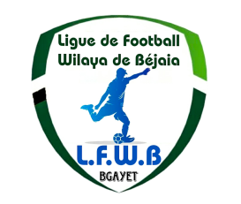
Fédération Algérienne de Football
Ligue de Football de la Wilaya de Béjaia

Résultats et Classement Championnat des Jeunes

Groupe « 01 »

10ème Journée |  | U19 | U17 | U15
AS Ait Smail | AS S.E.Tenine | / | 02 – 01 | 03 – 00
NC Béjaia | US Soummam | 02 – 02 | 00 – 07 | 01 – 01
CS P. Civile | JS Melbou | 00 – 08 | 00 – 02 | 00 – 06
CRB Aokas | JS I. Ouazzoug | 07 – 01 | 04 – 04 | 00 – 00
EXEMPT | JS Béjaia

11ème Journée |  | U19 | U17 | U15
JS Melbou | AS Ait Smail | 03 – 00 | 02 – 03 | 03 – 00
AS S.E.Tenine | JS Béjaia | / | 05 – 00 | 03 – 01
JS I. Ouazzoug | CS P. Civile | 00 – 01 | 06 – 00 | 02 – 00
US Soummam | CRB Aokas | 04 – 01 | 04 – 00 | 04 – 01
EXEMPT | NC Béjaia

12ème Journée |  | U19 | U17 | U15
JS Béjaia | NC Béjaia | 02 – 02 | 02 – 04 | 00 – 04
CS P. Civile | US Soummam | 00 – 08 | 00 – 14 | 00 – 05
AS S.E.Tenine | JS Melbou | / | (00-03) P | 02 – 02
AS Ait Smail | JS I. Ouazzoug | 08 – 01 | 07 – 05 | 00 – 00
EXEMPT | CRB Aokas

13ème Journée |  | U19 | U17 | U15
US Soummam | AS Ait Smail | 00 – 00 | 03 – 01 | 01 – 00
JS Melbou | JS Béjaia | 06 – 01 | 04 – 00 | 05 – 00
JS I. Ouazzoug | AS S.E.Tenine | / | 02 – 03 | 00 – 02
NC Béjaia | CRB Aokas | 03 – 00 | 00 – 00 | 04 – 01
EXEMPT | CS P. Civile

14ème Journée |  | U19 | U17 | U15
CS P. Civile | NC Béjaia | 01 – 03 | 00 – 04 | 02 – 07
AS S.E.Tenine | US Soummam | / | 00 – 02 | 01 – 03
JS Béjaia | CRB Aokas | 00 – 01 | 00 – 02 | (03-00) P
JS Melbou | JS I. Ouazzoug | 09 – 00 | 04 – 01 | 03 – 00
EXEMPT | AS Ait Smail

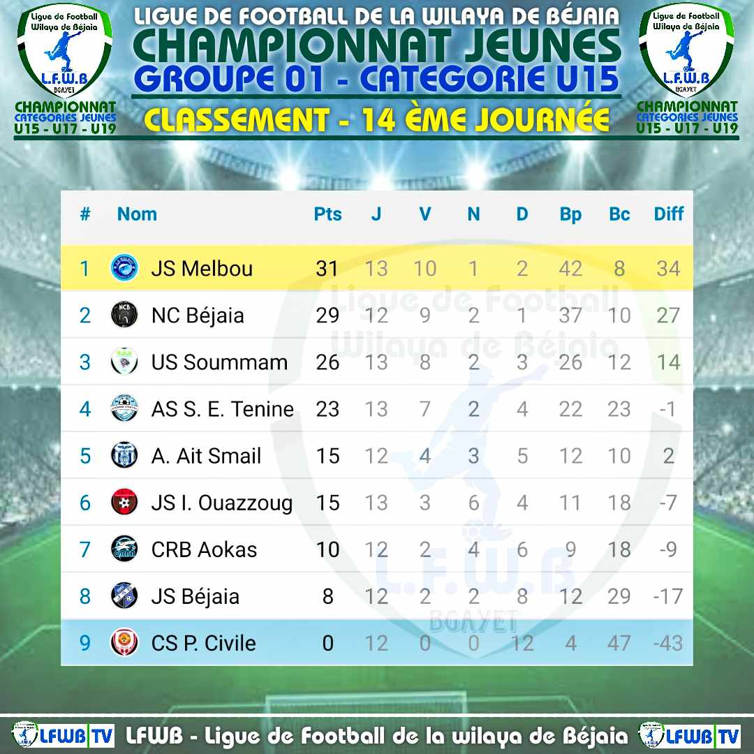
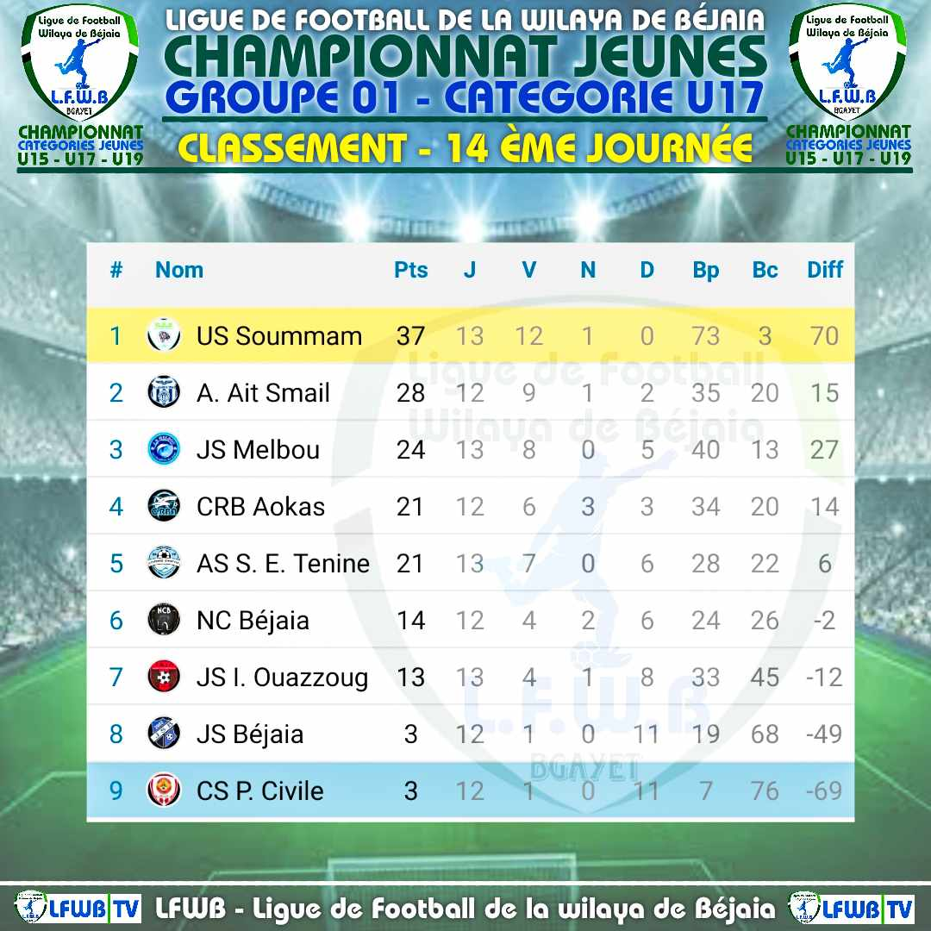
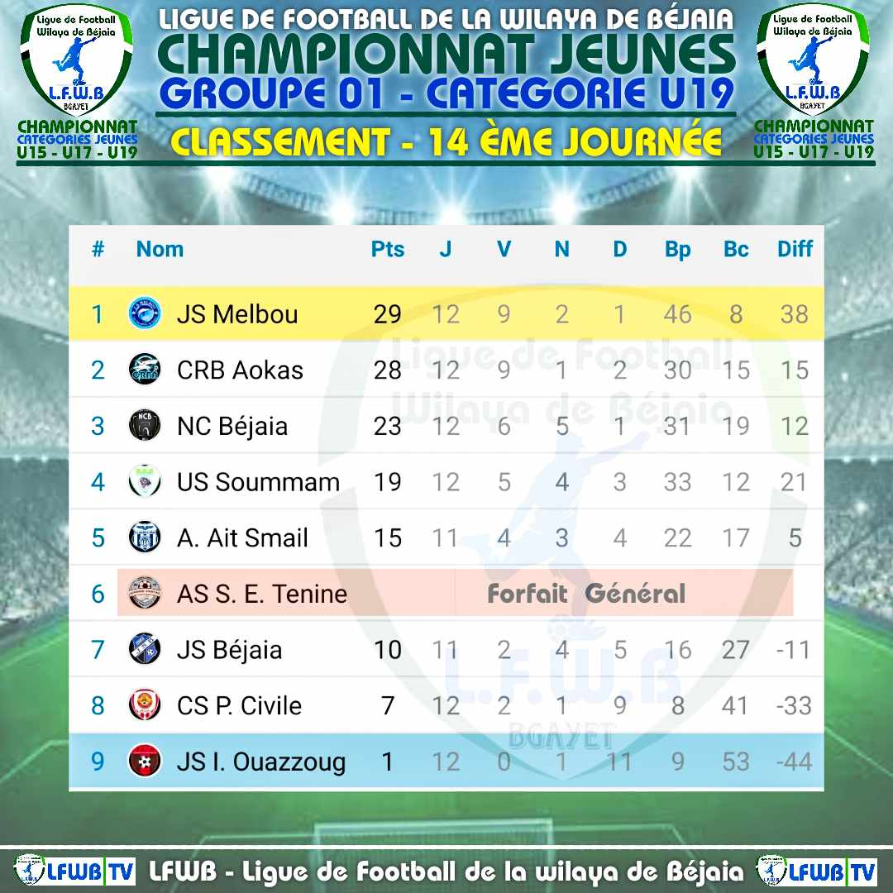

Fédération Algérienne de Football
Ligue de Football de la Wilaya de Béjaia

Résultats et Classement Championnat des Jeunes
Groupe « 02 »

10ème Journée |  | U19 | U17 | U15
O Feraoun | NRB Smaoun | 01 – 01 | 02 – 05 | 03 – 01
JSB Amizour | ARB Barbacha | 02 – 00 | 04 – 00 | 01 – 02
ES Smaoun | AS Oued Ghir | 00 – 09 | 00 – 01 | 00 – 04
CR Mellala | JST Adekar | 00 – 00 | 01 – 02 | 01 – 03
OC Akfadou | JSA Amizour | 01 – 02 | 03 – 01 | 04 – 01

11ème Journée |  | U19 | U17 | U15
AS Oued Ghir | O Feraoun | 05 – 00 | 00 – 03 | 00 – 03
NRB Smaoun | JSB Amizour | 01 – 03 | 02 – 02 | 01 – 02
JST Adekar | ES Smaoun | 04 – 00 | 16 – 01 | 05 – 00
JSA Amizour | CR Mellala | 00 – 02 | 01 – 02 | 01 – 02
ARB Barbacha | OC Akfadou | 02 – 01 | 03 – 07 | 00 – 01

12ème Journée |  | U19 | U17 | U15
OC Akfadou | NRB Smaoun | 02 – 01 | 02 – 01 | 04 – 00
CR Mellala | ARB Barbacha | 02 – 01 | 02 – 02 | 01 – 01
JSB Amizour | AS Oued Ghir | 01 – 00 | 04 – 00 | 05 – 00
ES Smaoun | O Feraoun | 03 – 00 | 01 – 06 | 00 – 04
JST Adekar | JSA Amizour | 00 – 02 | 01 – 01 | 04 – 02

13ème Journée |  | U19 | U17 | U15
AS Oued Ghir | OC Akfadou | 06 – 00 | 01 – 03 | 01 – 03
NRB Smaoun | CR Mellala | (03-00) P | (03-00) P | (03-00) P
O Feraoun | JSB Amizour | 00 – 02 | 01 – 01 | 03 – 01
JSA Amizour | ES Smaoun | 04 – 00 | 07 – 00 | 04 – 00
ARB Barbacha | JST Adekar | 00 – 01 | 01 – 02 | 02 – 04

14ème Journée |  | U19 | U17 | U15
CR Mellala | AS Oued Ghir | 02 – 02 | 02 – 04 | 03 – 01
ES Smaoun | JSB Amizour | 02 – 05 | 00 – 11 | 01 – 08
JST Adekar | NRB Smaoun | 02 – 01 | 01 – 00 | 00 – 00
JSA Amizour | ARB Barbacha | 01 – 01 | 00 – 02 | 00 – 02
OC Akfadou | O Feraoun | 01 – 04 | 04 – 00 | 00 – 00

15ème Journée |  | U19 | U17 | U15
NRB Smaoun | JSA Amizour | 00 – 04 | 01 – 02 | 01 – 00
O Feraoun | CR Mellala | 03 – 00 | (03-00) P | (00-03) P
JSB Amizour | OC Akfadou | 04 – 00 | 02 – 01 | 01 – 00
ARB Barbacha | ES Smaoun | 01 – 01 | 05 – 01 | 08 – 00
AS Oued Ghir | JST Adekar | 02 – 01 | 01 – 03 | 00 – 00

16ème Journée |  | U19 | U17 | U15
ES Smaoun | OC Akfadou | 04 – 00 | 00 – 01 | 00 – 08
CR Mellala | JSB Amizour | NJ | NJ | NJ
JST Adekar | O Feraoun | 01 – 01 | 01 – 02 | 01 – 01
JSA Amizour | AS Oued Ghir | 00 – 01 | 03 – 00 | (03-00) P
ARB Barbacha | NRB Smaoun | 02 – 00 | 05 – 00 | 02 – 00

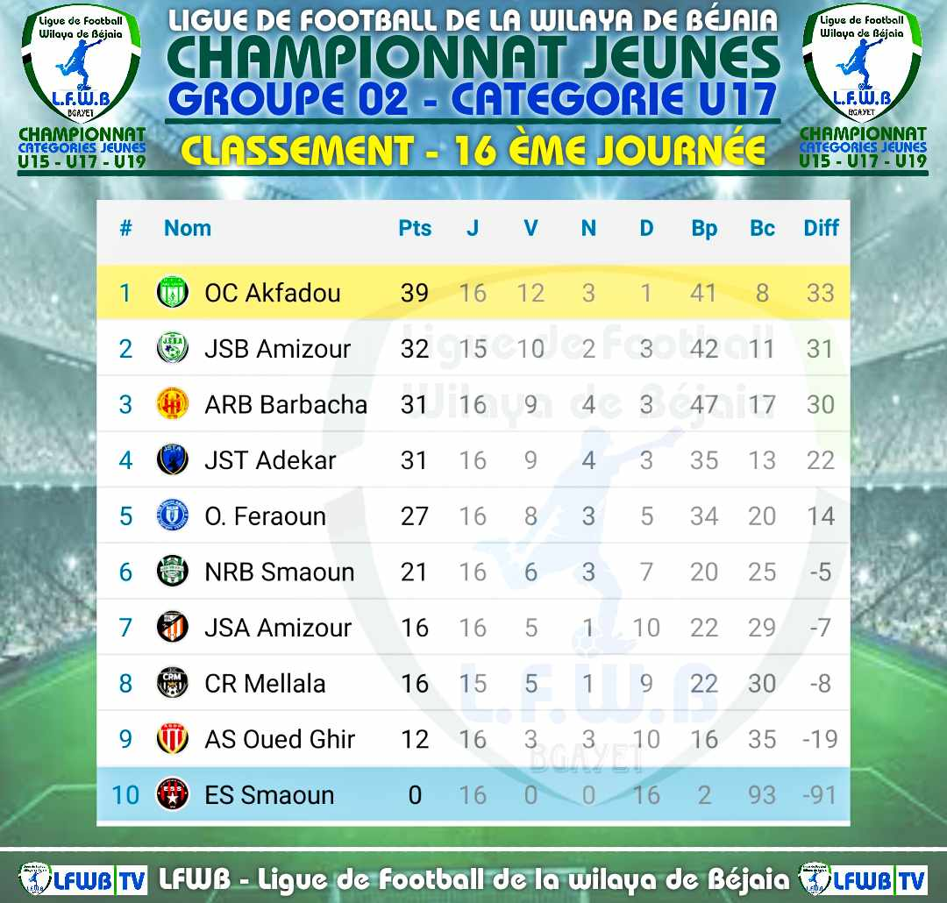
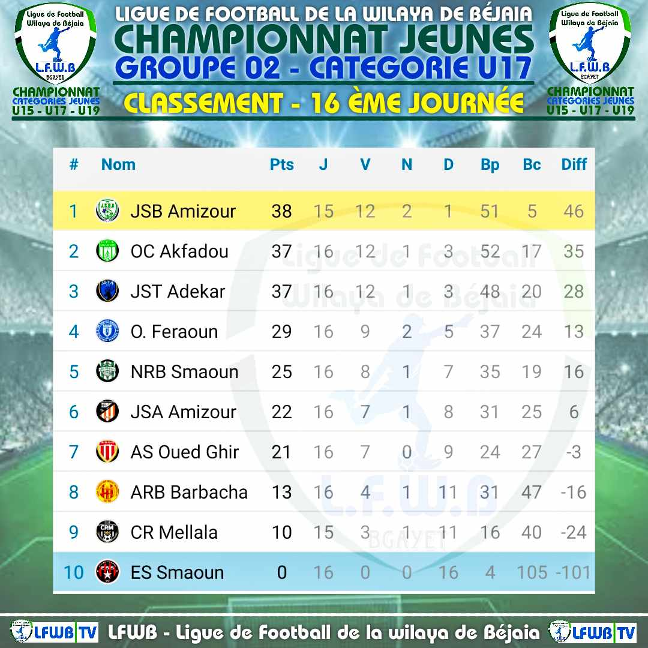
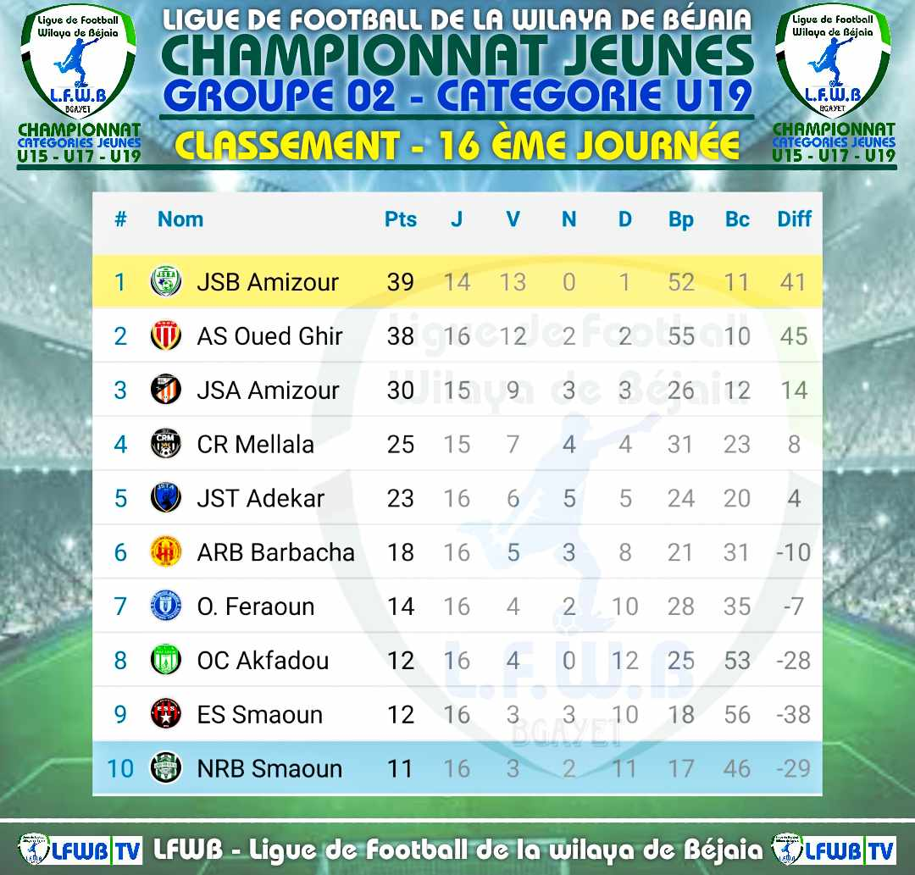
Fédération Algérienne de Football
Ligue de Football de la Wilaya de Béjaia

Résultats et Classement Championnat des Jeunes

Groupe « 03 »

10ème Journée |  | U19 | U17 | U15
CRB Ait R’Zine | OS Tazmalt | 02 – 01 | 00 – 01 | 00 – 02
ES Timezrit | RC Seddouk | 01 – 01 | 00 – 06 | 00 – 05
WRB Ouzellaguen | O M’Cisna | 02 – 02 | 00 – 03 | 04 – 01
IRB Bouhamza | RC Ighil Ali | / | 01 – 00 | 02 – 00
ES B. Maouche | US B. Mansour | 01 – 05 | 05 – 00 | 04 – 01

11ème Journée |  | U19 | U17 | U15
O M’Cisna | CRB Ait R’Zine | 00 – 03 | 00 – 00 | 03 – 00
OS Tazmalt | ES Timezrit | 00 – 02 | 02 – 03 | 05 – 00
RC Ighil Ali | WRB Ouzellaguen | / | 04 – 01 | 01 – 02
US B. Mansour | IRB Bouhamza | 04 – 02 | 01 – 01 | 02 – 03
RC Seddouk | ES B. Maouche | 03 – 02 | 01 – 00 | 02 – 03

12ème Journée |  | U19 | U17 | U15
ES B. Maouche | OS Tazmalt | 04 – 00 | 02 – 02 | 00 – 02
IRB Bouhamza | RC Seddouk | 00 – 02 | 01 – 05 | 01 – 05
ES Timezrit | O M’Cisna | 03 – 01 | 03 – 02 | 04 – 01
WRB Ouzellaguen | CRB Ait R’Zine | 02 – 03 | 01 – 02 | 05 – 00
RC Ighil Ali | US B. Mansour | / | 03 – 00 | 03 – 03

13ème Journée |  | U19 | U17 | U15
US B. Mansour | WRB Ouzellaguen | 02 – 01 | 00 – 04 | 00 – 03
CRB Ait R’Zine | ES Timezrit | 06 – 01 | 01 – 00 | 00 – 00
RC Seddouk | RC Ighil Ali | / | 04 – 02 | 08 – 02
OS Tazmalt | IRB Bouhamza | 02 – 01 | 04 – 00 | 03 – 00
O M’Cisna | ES B. Maouche | 00 – 01 | 01 – 01 | 01 – 00

14ème Journée |  | U19 | U17 | U15
IRB Bouhamza | O M’Cisna | 01 – 00 | 03 – 02 | 02 – 02
WRB Ouzellaguen | ES Timezrit | 04 – 03 | 01 – 02 | 04 – 01
RC Ighil Ali | OS Tazmalt | / | 00 – 01 | 00 – 03
ES B. Maouche | CRB Ait R’Zine | 00 – 02 | 02 – 00 | 03 – 01
US B. Mansour | RC Seddouk | 00 – 02 | (00-03) P | 00 – 12

15ème Journée |  | U19 | U17 | U15
ES Timezrit | ES B. Maouche | 02 – 02 | 03 – 01 | 01 – 01
OS Tazmalt | US B. Mansour | 01 – 00 | 02 – 00 | 08 – 00
O M’Cisna | RC Ighil Ali | / | 00 – 02 | 01 – 01
CRB Ait R’Zine | IRB Bouhamza | 05 – 01 | 03 – 01 | 01 – 00
RC Seddouk | WRB Ouzellaguen | 08 – 00 | 06 – 01 | 03 – 02

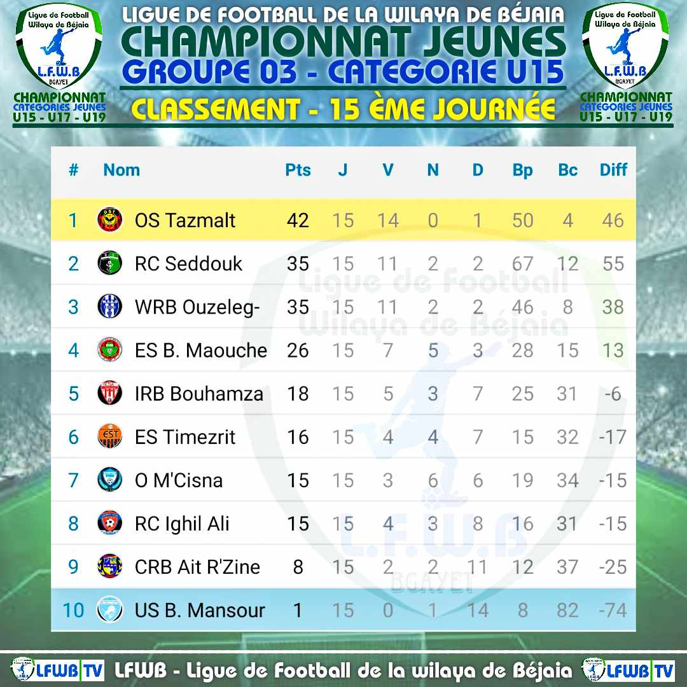
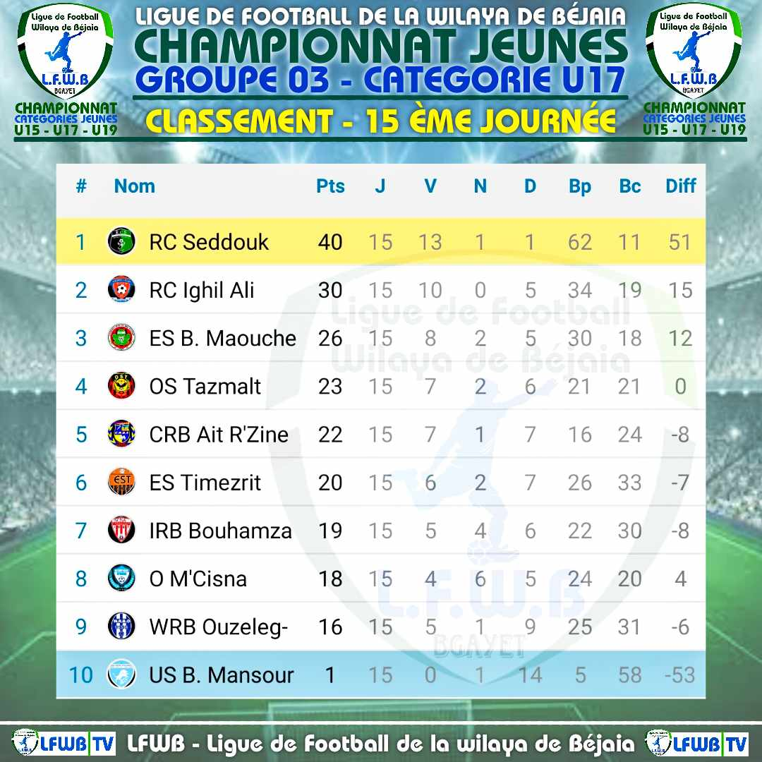
Fédération Algérienne de Football
Ligue de Football de la Wilaya de Béjaia

Résultats et Classement Championnat des Jeunes
Groupe « A »

10ème Journée |  | U17 | U15
JSC Aokas | ASC Béjaia | 05 – 01 | 01 – 01
AS Taassast | AWFS Béjaia | 04 – 01 | 01 – 03
AJT Béjaia | ES Melbou | 03 – 03 | 02 – 01
JS Djoua | ASTW Béjaia | 03 – 03 | 00 – 00
EXEMPT | JS Tamridjet

11ème Journée |  | U17 | U15
ES Melbou | JSC Aokas | 01 – 01 | 01 – 03
ASC Béjaia | AS Taassast | 01 – 01 | 06 – 00
JS Tamridjet | AJT Béjaia | 02 – 02 | 01 – 03
AWFS Béjaia | JS Djoua | (00-03) P | 03 – 00
EXEMPT | ASTW Béjaia

12ème Journée |  | U17 | U15
AS Taassast | ES Melbou | 01 – 03 | 02 – 02
JS Djoua | ASC Béjaia | (00-03) P | 00 – 04
AJT Béjaia | JSC Aokas | 01 – 04 | 02 – 02
JS Tamridjet | ASTW Béjaia | 01 – 02 | 03 – 01
EXEMPT | AWFS Béjaia

13ème Journée |  | U17 | U15
JSC Aokas | AS Taassast | 06 – 00 | 02 – 00
ES Melbou | JS Djoua | 08 – 0 2 | 05 – 00
ASTW Béjaia | AJT Béjaia | 03 – 00 | 00 – 06
AWFS Béjaia | JS Tamridjet | 00 – 03 | 04 – 00
EXEMPT | ASC Béjaia

15ème Journée |  | U17 | U15
JS Djoua | JSC Aokas | 00 – 04 | 01 – 02
AJT Béjaia | AS Taassast | 02 – 03 | 05 – 01
ASTW Béjaia | AWFS Béjaia | 06 – 02 | 02 – 05
JS Tamridjet | ASC Béjaia | 01 – 03 | 01 – 01
EXEMPT | ES Melbou

16ème Journée |  | U17 | U15
ASC Béjaia | ASTW Béjaia | 02 – 02 | 06 – 02
AS Taassast | JS Djoua | 03 – 02 | 00 – 00
AWFS Béjaia | AJT Béjaia | 00 – 02 | 02 – 03
ES Melbou | JS Tamridjet | 07 – 00 | 02 – 01
EXEMPT | JSC Aokas

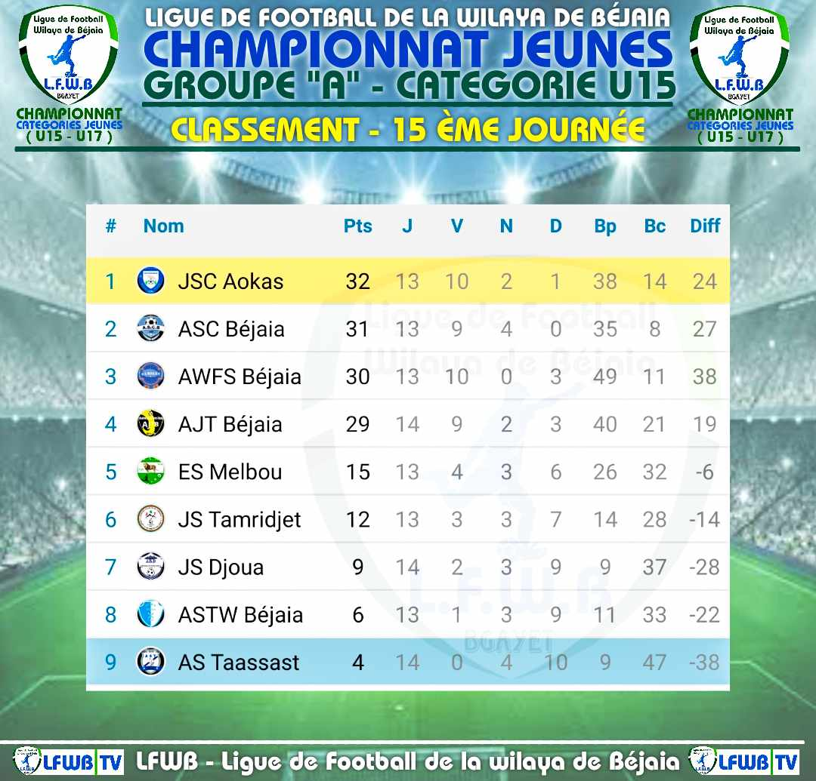
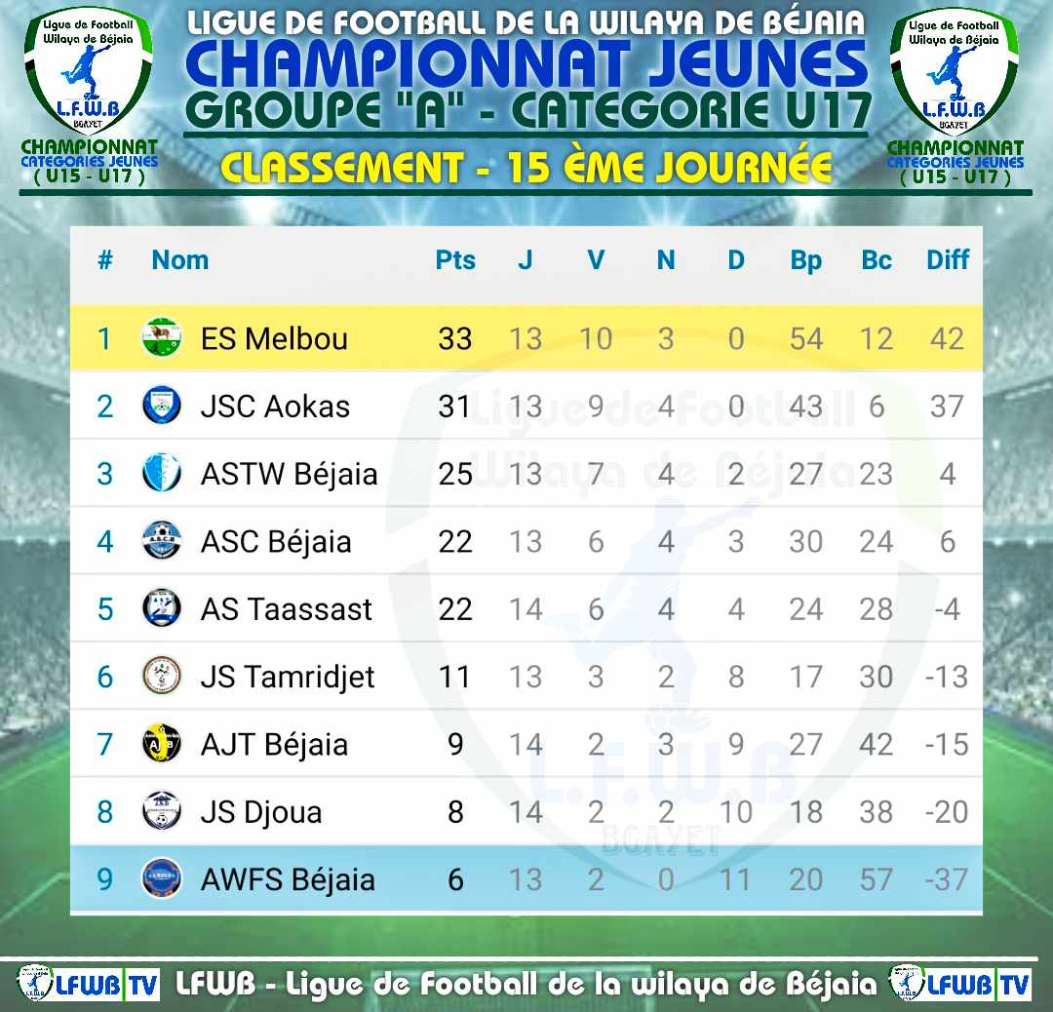
Fédération Algérienne de Football
Ligue de Football de la Wilaya de Béjaia

Résultats et Classement Championnat des Jeunes

Groupe « B »

10ème Journée |  | U17 | U15
MC Béjaia | EF Ibourassen | 05 – 01 | 01 – 02
Gouraya Béjaia | AEF Sahel | 02 – 00 | 01 – 00
US Kendira | GC Bejaoui | 04 – 00 | 02 – 01
UST Béjaia | CR Béjaia | 00 – 01 | 01 – 02
WA Tala Hamza | BC El Kseur | 01 – 03 | 02 – 00

11ème Journée |  | U17 | U15
GC Bejaoui | MC Béjaia | 01 – 15 | 00 – 02
BC El Kseur | Gouraya Béjaia | 01 – 03 | 00 – 02
AEF Sahel | US Kendira | 06 – 02 | 07 – 00
EF Ibourassen | UST Béjaia | 04 – 00 | 04 – 00
CR Béjaia | WA Tala Hamza | 05 – 00 | 03 – 01

12ème Journée |  | U17 | U15
UST Béjaia | GC Bejaoui | 04 – 00 | 05 – 01
BC El Kseur | CR Béjaia | 00 – 01 | 00 – 01
MC Béjaia | AEF Sahel | (00-03) P | 02 – 00
WA Tala Hamza | EF Ibourassen | (00-03) P | 00 – 04
Gouraya Béjaia | US Kendira | 06 – 01 | 06 – 00

13ème Journée |  | U17 | U15
US Kendira | MC Béjaia | 02 – 04 | 00 – 07
EF Ibourassen | BC El Kseur | 03 – 01 | 06 – 00
CR Béjaia | Gouraya Béjaia | 02 – 00 | 03 – 00
AEF Sahel | UST Béjaia | 01 – 01 | 02 – 02
GC Bejaoui | WA Tala Hamza | 00 – 03 | 01 – 01

14ème Journée |  | U17 | U15
Gouraya Béjaia | MC Béjaia | 00 – 00 | 02 – 00
BC El Kseur | GC Bejaoui | 07 – 00 | 02 – 03
WA Tala Hamza | AEF Sahel | (00-03) P | (00-03) P
UST Béjaia | US Kendira | 07 – 00 | 06 – 00
CR Béjaia | EF Ibourassen | NJ | NJ

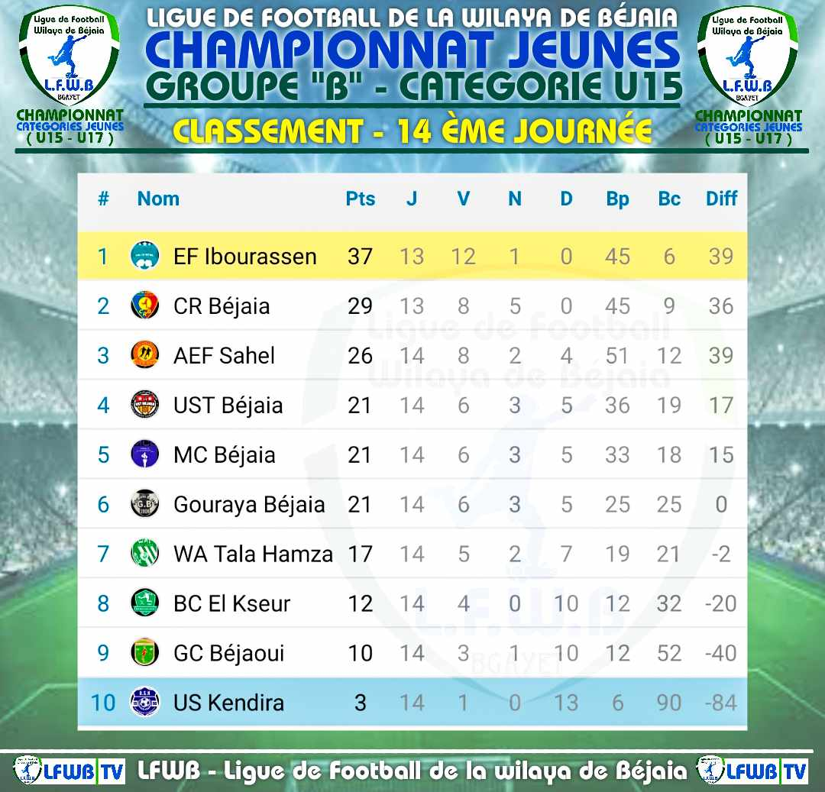
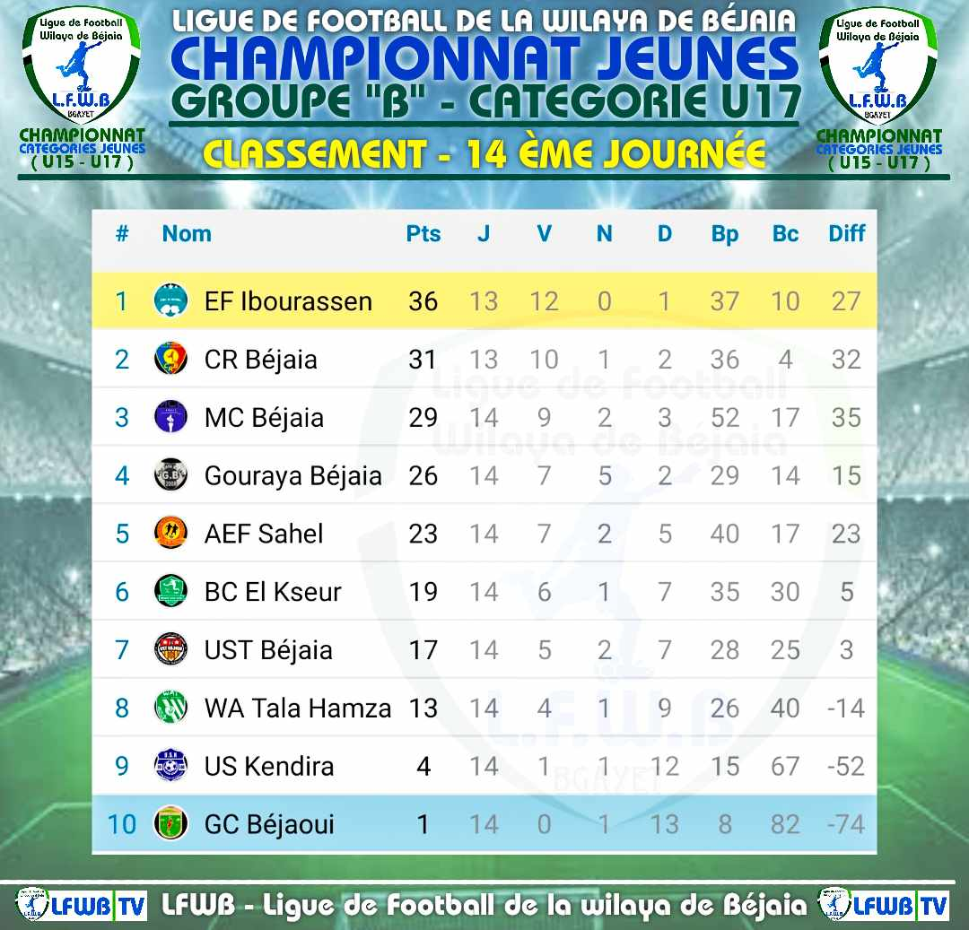

Fédération Algérienne de Football
Ligue de Football de la Wilaya de Béjaia

Résultats et Classement Championnat des Jeunes

Groupe « C »

10ème Journée |  | U17 | U15
O Tibane | AS Bouhamza | 04 – 00 | 00 – 07
O Biziou | OS Tinebdar | 01 – 01 | 02 – 02
RSC Akhenak | CS Boudjellil | 04 – 01 | 03 – 02
JS Chemini | EC Adekar | 04 – 01 | 01 – 00
El Flaye ACS | JS Ichelladhen | 0 1 – 01 | 01 – 01

11ème Journée |  | U17 | U15
CS Boudjellil | O Tibane | 00 – 03 | 03 – 00
AS Bouhamza | O Biziou | 01 – 10 | 03 – 01
EC Adekar | RSC Akhenak | 02 – 01 | 01 – 02
JS Ichelladhen | JS Chemini | 03 – 02 | 00 – 01
OS Tinebdar | El Flaye ACS | 02 – 01 | 00 – 00

12ème Journée |  | U17 | U15
El Flaye ACS | AS Bouhamza | (03-00) P | 01 – 04
JS Chemini | OS Tinebdar | 03 – 01 | 02 – 03
O Biziou | CS Boudjellil | 01 – 00 | 00 – 03
RSC Akhenak | O Tibane | 02 – 03 | 02 – 00
EC Adekar | JS Ichelladhen | 00 – 04 | 01 – 00

13ème Journée |  | U17 | U15
O Tibane | O Biziou | 02 – 01 | 05 – 03
AS Bouhamza | JS Chemini | 00 – 13 | 00 – 02
JS Ichelladhen | RSC Akhenak | 02 – 03 | 00 – 01
OS Tinebdar | EC Adekar | 03 – 01 | 01 – 00
CS Boudjellil | El Flaye ACS | 01 – 00 | 04 – 00

14ème Journée |  | U17 | U15
JS Chemini | CS Boudjellil | 07 – 00 | 00 – 02
RSC Akhenak | O Biziou | 01 – 00 | 03 – 00
EC Adekar | AS Bouhamza | 09 – 00 | 01 – 03
JS Ichelladhen | OS Tinebdar | 01 – 01 | 01 – 02
El Flaye ACS | O Tibane | 01 – 03 | 01 – 03

